Завдання до практичних занять з дисципліни «Морфемно-словотвірна будова української мови» для студентів 121 групи»

Практичне завдання за 16.04.
1.Визначити від яких слів утворено подані слова, вказавши напрямок залежності:
зелень, учениця, оповитий, освітити, лісник, пролісок, читання, написати, медицина, печиво, моряцький, мудрець, величний, веселка, двічі, взимку, веснянка, задовгий, садівник, бджільник, безлюдний, посередник, приземлення, завиванець, асфальтувати, секретність, дівчинонько, хто – небудь, піднятися, складочка, ядерник, ультразвук, підвіконня, заморський,перекладати,захист. Зразок: душа → душевний.
2. У поданих парах слів визначити напрямок залежності:
проколоти - прокол, піднос - підносити, наглядати – нагляд, зустріч – зустрітися, звіт – звітувати, юнь – юний, потиск – тиск, боліти – біль, пропускати – пропуск, промахнутися – промах, набір – набирати.

Практичне завдання за 22.04.
За поданими словами утворити словотвірні гнізда:
соляний, солонка, солонинний, солонина, солевий, сіль, солеваріння, солеварний, солевар, засолка, посолити, солити, засолювати, засолити, пересолити, недосолити, підсолити, насолити;
поновлення, обнова, новатор, по-новому, новий, новаторка, новенький, новітній, новіший, новина, поновлювати, новаторський, новачок, обновити, поновлювальний, новаторство, новинка, новішати, обновитель, новак, новизна, обновка, обновителька.
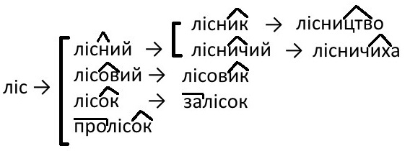
Зразок:

